*Открытый урок в 3 классе Скомаровская К.Р.*

**Цели урока:** 1.повторение изученного материала, активизация его

употребления в различных видах речевой деятельности;

развитие навыков монологической речи

(рассказ о домашнем \ диком животном);

2. актуализация лексических навыков; стимуляция

эмоциональной активности учащихся посредством

игровых моментов;

3. тренировка навыков орфографии и письма; воспитание

интереса к изучению иностранного языка.

**Задачи урока:** 1.практиковать в употреблении лексики по теме «Животные»;

2. способствовать развитию интереса к изучению языка через

инсценирование сказок, декламирование стихов,

исполнение песен;

3. закрепить умения монологической и диалогической речи.

**Оборудование:** интерактивная доска; презентация по теме «**Animals in our life**»;

коробка для игры «Magic box»;картинки, карточки.

**Ход урока:**

**Teacher:** Good morning, boys, girls, teachers and our guests! I am glad to see you.

How are you? Are you OK? Today we are going to talk about animals.

***Разминка:*** Определи животное по транскрипции.(Слайд 3)

[maus] [elifәnt]

[laiәn] [dog]

[hen] [kau]

[gәut] [pig]

[frog] [sneik]

[foks] [taigә]

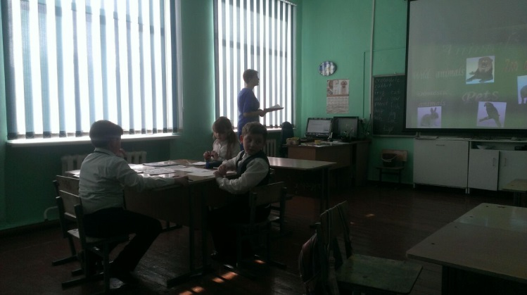

**Teacher:** There are 4 groups of animals: pets, farm animals, zoo animals, wild animals. What pets do you know? What farm animals do you know? What zoo animals do you know? What wild animals do you know? (учащиеся поднимают руки, называют всех известных им животных по группам)

(Слайд 5,6,7,8,9)

**Teacher:** You know a lot of animals. Perhaps you know poems about them too. What poems do you know? (Слайд 10)

**My cat**

I love my cat

It’s warm and fat

My cat is grey

It likes to play.

**Elephant**

I am a big grey elephant

My nose is very long

I live in the jungle

I am fat and very strong.

**Monkeys**

Little monkeys like to play

We eat bananas every day.

When we grimace children laugh

And they look at us with love.

**Dog**

My dog is clever,

Strong and quick.

Its name is Spot,

My name is Nick.

My dog is nice,

My dog is gay,

We play together every day.

**Tiger**

I am a big tiger

I am brave and strong.

And I like to hunt

When nights are dark and long.

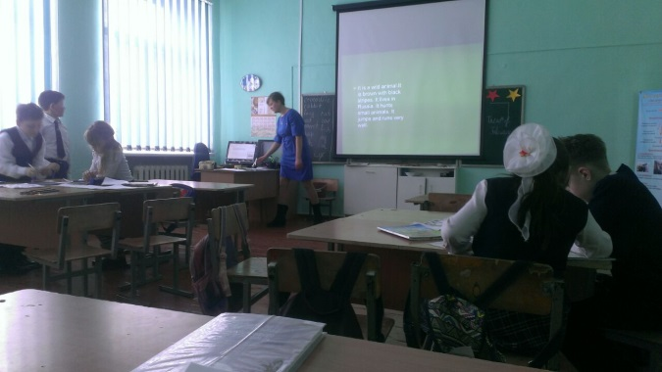

**Teacher:** Good for you all. I see you really know a lot of poems about animals.

I would like you to do some tasks now. Solve this crossword and puzzles, please!

(Слайд 11,12,19)

**Teacher:** And now I want you to guess my riddles about animals. (Слайд 13 - 18)

* It is a wild animal. It is black or brown. It is small. It lives in Africa. It lives in a family. It talks with its hands and face. (**a monkey**)
* It is a wild animal. It is brown with black stripes. It lives in Russia. It hunts small animals. It jumps and runs very well. (**a tiger**)
* It is a wild animal. It is brown. It is very big. It lives in Russia. They live in the forests. They eat berries and honey. They also eat fish. (**a bear)**
* It is a wild animal. It lives in water. It can swim very well. It is grey, white and black. They are very clever and kind. They like to play. And they can save people. (**a dolphin**)
* It is a wild animal. It lives in Africa. It is orange and white with black spots. It has got a long neck. It can run fast. (**a giraffe**)
* It is a wild animal. It is black and white. It lives in Arctic. It has got short legs. It can jump and swim well. (**a penguin**)

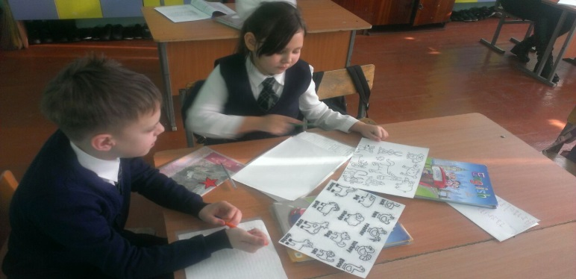**Teacher**: It’s time to relax. (cлайд 19)

* Can you hop like a rabbit?
* Can you jump like a frog?
* Can you walk like a duck?
* Can you run like a dog?
* Can you fly like a bird?
* Can you swim like a fish?
* Can you be like a good child?
* As still as you wish?

Учитель рассказывает стихотворение, переводит вместе с детьми. Затем ученики читают и делают подходящие движения к нему.

**Teacher:**  Read the text.(Слайд 20)

This is a cow. The cow is a domestic animal. It has got a big body, a big head, four legs and a long tail.

The cow is white and brown. The cow lives on the farm. It likes green grass and water.

**Teacher:** And now let’s play the game *“Guess the animal”.* Team 1 is to think of any animal it likes. Team 2 is to ask general questions and then guess this animal. (каждая команда задумывает животное, а команда противника, задавая общие вопросы, старается отгадать, какое животное было задумано) (Слайд 21)

Ask your questions and guess the animal!

* Is it a wild animal (farm animal, zoo animal, pet)?
* Is it black (brown, orange, white)?
* Does it like fish (meat, honey, vegetables)?
* Can it jump (fly, run, climb the trees)?
* Does it live in the forest (river, jungle, Africa)?

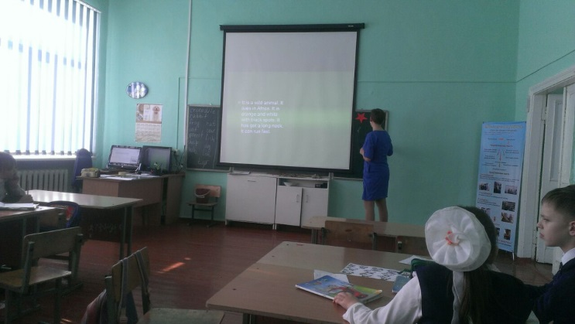

**Teacher:**  Which animals …? (Слайд 22)

* can you see in a zoo? __________________
* can run very fast?_____________________
* are very small? _______________________
* can swim? __________________________
* are very big? ________________________

**Teacher:** Children, let’s play with me now. I have got an interesting game “Magic box”. Try to guess what is in the magic box. **(**правила игры «Волшебная коробка»: в коробке спрятаны различные вещи, например, конфета, открытка. Цель игры – угадать, что в коробке, задавая вопросы типа: Is it sweet? Is it round? Is it big? Кто угадал – получает эту вещь в подарок)

**Teacher:**

Home task: the stories about your pets. Answer the questions. (cлайд 26)

* What pet have you got?
* What colour is your pet?
* Is your pet big or little?
* What can you pet do?
* What characteristics of your pet can you name?
* Who looks after your pet?
* Do you like your pet and why?

**Teacher:** Well, boys and girls. It’s very good that you know so much about animals, that you have pets at home, and that you take care of them. We must not forget that they are our friends. Thank you for your work and goodbye!

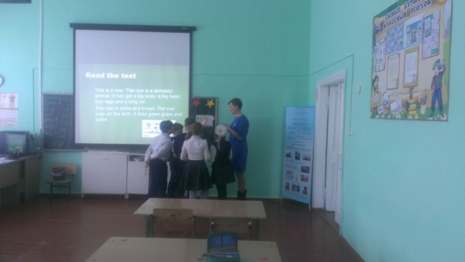

***Самоанализ урока английского языка в 3 классе учителя Скомаровской К.Р.***

**Целесообразность использования инструментов интерактивной доски**

**Урок проводился в группе учащихся 3б класса,**

**Учащиеся имеют разный уровень обученности, Почти все учащиеся готовы активно работать на протяжении всего урока**.

**Для проведения урока были использованы следующие технические средства: телевизор, компьютер,** **CD** **и** **DVD** **диски к УМК «Английский в фокусе 3»);** **программное обеспечение: демонстрационный материал: аудио и видео к УМК, обучающий мультфильм и видео с песней для физминутки.**

**К уроку был подготовлен следующий раздаточный материал:**  **таблица для выписывания слов по темам, карточки для заполнения к мультфильму, наклейки-звездочки для оценивания работы на уроку.**

**5. Обоснование темы и типа урока:**

**Тема урока определена в соответствии с календарно-тематическим планированием, посвящена изучению материала по теме «Пушистые друзья».**

**Тип урока: комбинированный.** **Данный урок служит связывающим звеном между разделами одной темы про животных, их описания, исключений множественного числа существительных т.д., и направлен на изучение новых лексических единиц, употребление глагола «can» и закрепления изученных ранее лексических единиц. На уроке изучается и закрепляется лексический и грамматический материал, который будет позднее использован при написании сочинения для «портфолио»**

**6.Анализ целей (задач) урока**

**Цели урока соответствовали возрастным и индивидуальным особенностям учащихся, уровню их подготовки, содержанию учебного материала .Их коммуникативные умения в говорении и достаточное владение для данного этапа обучения лексико-грамматическим материалом позволили реализовать поставленные задачи.**

**Учащиеся были привлечены к формулированию темы урока, анализу и самоанализу.**

**7.Анализ структуры урока**

**Структуру урока составили три этапа:**

**1.Начало урока.** **Целеполагание. Мотивация к деятельности. Речевая зарядка.**

**2. Основной этап, состоящий из нескольких шагов, связанных с актуализацией изученного ранее материала, с осмыслением и обсуждением новой информации в ходе работы над основными видами речевой деятельности: аудированием, чтением и говорением.**

**- Проверка домашнего задания, закрепление и включение в систему знаний.**

**- Организация умения восприятия речи на слух и нахождения нужной информации.**

**3.Заключительный этап, на котором осуществлялась рефлексия учащихся об усвоении полученных знаний; совместное подведение итогов урока; оценка деятельности учащихся на уроке; определение домашнего задания.**

**Все предложенные этапы и рабочие шаги были логически взаимосвязаны, осуществлялись по пути: от простого к сложному.**